CELKOVÁ AKTUALIZACE PRO PLÁN ROZVOJE VODOVODŮ A KANALIZACÍ STŘEDOČESKÉHO KRAJE
Předmětem zadání je zpracování „Celkové aktualizace Plánu rozvoje vodovodů a kanalizací (PRVKUK) Středočeského kraje“.
Kompletní aktualizace je složena ze dvou navazujících činností:
1. Podkladová analýza dat pro zpracování PRVKUK se zaměřením na stávající stav a implementace aplikačního řešení
2. Dopracování aktualizace Plánu rozvoje vodovodů a kanalizací pro Středočeský kraj

ÚVOD
Navrhovaná „Celková aktualizace Plánu rozvoje vodovodů a kanalizací (PRVKUK) Středočeského kraje“ je rozdělena do dvou etap z důvodu návaznosti na zpracování Národního prováděcího programu ke Směrnici o čištění městských odpadních vod. V první etapě bude provedena podrobná analýza stávajícího stavu, sběr a vyhodnocení dat. Teprve poté, co budou k dispozici výsledky z Národního programu – zejména vymezení aglomerací, citlivých oblastí a návrh opatření – bude možné přistoupit k dopracování aktualizace PRVKUK včetně návrhové části.
1. Podkladová analýza dat pro zpracování PRVKUK se zaměřením na stávající stav a implementace aplikačního řešení
Cílem této fáze je:
- Dodání aplikace informačního systému pro interní využití
- Import stávajících dat do aplikace pro umožnění aktualizace
- Shromáždění a vyhodnocení aktuálních údajů o technickém stavu vodovodů a kanalizací
- Sjednocení dat s požadavky vyhlášky č. 428/2001 Sb., v platném znění, kterou se provádí zákon č. 274/2001 Sb., o vodovodech a kanalizacích pro veřejnou potřebu a o změně některých zákonů
- Modelový odhad demografického vývoje Středočeského kraje
Tato etapa slouží jako základ pro kvalitní návrh dalšího rozvoje.
2. Dopracování aktualizace Plánu rozvoje vodovodů a kanalizací pro Středočeský kraj
2a. Dopracování aktualizace Plánu rozvoje vodovodů a kanalizací pro Středočeský kraj
Na základě podkladové analýzy a demografického vývoje bude v této etapě:
- Navržen další rozvoj a rozšíření infrastruktury vodovodů a kanalizací v jednotlivých obcích, případně jejich částech, pokud jsou v dané obci vymezeny
- Ověřena kapacita a funkčnost stávající infrastruktury
- Zohledněny aktuální územní plány, demografický vývoj a potřeby obcí, případně jejich částech, pokud jsou v dané obci vymezeny
- Zpracována strukturovaná databáze potřeb obcí v oblasti vodovodů a kanalizací ve struktuře detailu a za použití jmenných konvencí stanovených vyhláškou č. 428/2001 Sb., ve znění pozdějších předpisů
- Doplněny návrhy technických řešení, časového harmonogramu a investičních potřeb
- Zajištěn soulad s novými legislativními požadavky a evropskou směrnicí o čištění městských odpadních vod
- Zajištění zpřístupnění aplikace informačního systému pro veřejnost a zajištění kompatibility s DTM a IS VAK (Informačním systémem vodovodů a kanalizací Ministerstva zemědělství)

2b Etapa: Zveřejnění dat
Cílem je vytvořit aktuální a využitelný plán, který bude sloužit jako podklad pro rozhodování a plánování financování projektů v oblasti vodního hospodářství kraje.
NÁVRH POSTUPU PRACÍ:
Část | Funkce | Cíl | Termín plnění
1. Podkladová analýza a implementace aplikačního řešení | Získání a ověření dat od obcí, hodnocení stávajícího stavu | Vytvořit kvalitní datový podklad | minimální termín plnění 2 roky  12/2025-12/2027

Podklady v průběhu zpracování:
- IS VAK MZE – koordinace přenosu dat do IS VAK a požadavků
- Zpracován a schválen – Národní prováděcí program ke Směrnici o čištění městských odpadních vod – PŘEDPOKLAD 06/2027
2a. Dopracování aktualizace PRVKÚK | Návrh řešení, ekonomické vyhodnocení, sestavení plánu | Zkompletovat a předat aktualizovaný PRVKUK | 2028-2029
2b Etapa: Zveřejnění dat |  |  | 03/2029

Procesní schéma znázorňuje budoucí přenos dat exportem ze systému IS KÚ Prvkuk kraje do systému IS VAK (MZE) ve formátu XML.
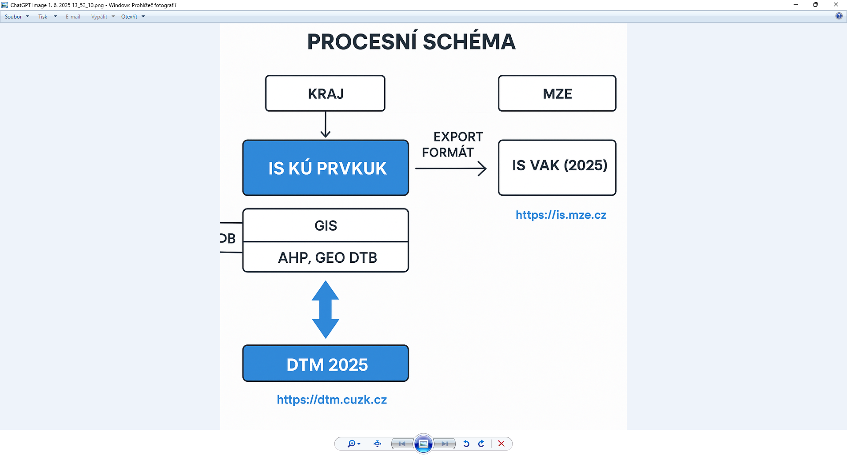

Výhledový stav po spuštění IS VAK

Zpracovatelé PRVKUK:
- Používají data z IS VaK pro získání aktuálních informací o stavu infrastruktury.
- Využívají DTM pro přesné prostorové umístění plánovaných projektů.

Aktualizace PRVKUK:
- Po schválení krajským úřadem jsou aktualizace vloženy přímo KÚ do IS VaK.
- Zajišťuje se tak jednotnost dat napříč systémy a jejich dostupnost pro další využití.

Využití DTM:
- Poskytuje přesné geografické informace, které jsou klíčové pro plánování navrhovaných záměrů (resp. připravovaných staveb) a realizaci projektů v rámci PRVKUK.
- Umožňuje vizualizaci a analýzu dat z IS VaK a PRVKUK v geografickém kontextu.
POPIS POSTUPU PRACÍ :

1. Etapa: Podkladová analýza dat pro zpracování PRVKUK se zaměřením na stávající stav a implementace aplikačního řešení

Cíl: Získání a vyhodnocení všech relevantních vstupních údajů o současném stavu (k roku 2025) systémů zásobování vodou a odkanalizování a čištění odpadních vod ve všech obcích Středočeského kraje (cca 3000 místních částí) a jejich implementace do aplikačního řešení

Obsah činností:
- Návrh harmonogramu a milníku zadání
- Dodání aplikace informačního systému pro interní použití, která umožňuje správu a publikaci PRVK v rozsahu
- Textová část
- Karty obcí
- Nadobecní systémy
- Grafická část
- Bodové a liniové objekty
- Exporty
- Převedení jednotlivých karet obcí/částí obcí pro vodovody a kanalizace do databáze. Součástí převodu dat do nové databáze jsou data evidovaná krajským úřadem ve formátu MDB. Tímto převodem vznikne výchozí stav pro zpracování komplexní aktualizace v aplikačním řešení PRVK
- Zhodnocení současného stavu systému zásobování pitnou vodou, odkanalizování a čištění odpadních vod obcí nebo částí obcí na území kraje nebo jeho části, která se určuje ve vztahu k systémům zásobování vodou, odkanalizování a čištění odpadních vod,
- Bilance potřeby pitné vody, odkanalizování a čištění odpadních vod v členění na všechny obce nebo jejich části na území kraje,
- Vymezení zdrojů povrchových a podzemních vod plánovaných pro účely úpravy na pitnou vodu,
- Aktualizace a doplnění nadobecních systémů
- Aktualizace popisů systémů vodovodů a kanalizací jednotlivých obcí nebo jejich částí, pokud jsou v dané obci vymezeny zařazené do schválených aktualizací v úplném rozsahu původních, popřípadě předchozích popisů; úpravy a formáty aktualizovaných popisů jsou uvedeny v příloze č. 21 vyhlášky č. 428/2001 Sb.,
- Aktualizace popisů systémů vodovodů a kanalizací obcí nebo jejich částí, ve kterých byl doplněn aktuální stav zásobování pitnou vodou, odvádění odpadních vod a jejich čištění bez nutnosti jejich projednání podle § 4 odst. 5 zákona, v úplném rozsahu původních, popřípadě předchozích popisů; úpravy a formáty aktualizovaných popisů jsou uvedeny v příloze č. 21 vyhlášky č. 428/2001 Sb.,
- Aktualizace tabulkové části popisů obsahující demografické, bilanční, technické a ekonomické údaje
- Aktualizace mapové části plánu rozvoje obsahující zákresy systémů vodovodů a kanalizací v návaznosti na geografický informační systém včetně všech podkladových map, a to alespoň digitální technické mapy kraje zpracované podle zákona upravujícího zeměměřictví

GIS a elektronické výstupy:
- Tabulková část dle přílohy č. 21 vyhlášky.
- Mapové vrstvy s existující infrastrukturou
Zajištění aplikačního řešení PRVK a převodu dat v rámci I.etapy aktualizace PRVK Středočeského kraje.
Aplikační řešení :
Současný PRVK STčK je zpracován dle původní koncepce vycházející ze zvyklostí doby vzniku (cca 2004) tj. souborově, kdy jednotlivé informace nejsou uloženy v databázi, ale jsou zpracovány formou samostatný souborů DOC,XLS. V současné době je vhodné přistoupit k řešení v duchu současných požadavků a technologických možností formou informačního systému, který umožní prezentaci díla široké i odborné veřejnosti, provozovatelům a vlastníkům vodovodů a kanalizací a v neposlední řadě umožní efektivní správu, údržbu, rozvoj a interakci s souvisejícími informačními systémy
Rozsah aplikačního řešení umožňuje Správu a publikaci PRVK v rozsahu:
- Textová část
- Karty obcí
- Nadobecní systémy
- Grafická část
- Bodové a liniové objekty
- Exporty
- Nastavení číselníku a Administrace
Konverze stávajících dat:
Současný PRVK je zpracován formou jednotlivých karet obcí/částí obcí pro vodovody a kanalizace v samostatných dokumentech, celkem se jedná o cca 6 000 souborů MS WORD, které nutno převést do databáze .Je nutno vzít na zřetel, že nebude pravděpodobně možné automatizovaně extrahovat Součástí převodu jsou tabelární data evidovaná v databázi MDB pomocí nástroje, který poskytuje Mze. Tímto převodem vznikne výchozí stav pro zpracování komplexní aktualizace v aplikačním řešení PRVK
Licence iPRVK TOOL
- úprava datového modelu
- modul textová část
- modul karty částí obcí
- modul mapy
- modul administrace
- správa uživatelů
- evidence změnových rozhodnutí
- editace karet vč. verzování
- editace bodových objektů
- export dat Mze
- Instalace systému

Modelový odhad demografického vývoje Středočeského kraje
Modelové odhady odděleně za každou kartu obce budou zpracovány jako souhrnné modelové projekce na základě analýzy a typové prognózy jednotlivých složek demografického vývoje plodnosti, úmrtnosti, přistěhování a vystěhování. Objednatel obdrží výsledky modelových projekcí v hodnot ukazatele „celkový počet obyvatel“ popisující výchozí stav a perspektivní vývoj obyvatelstva ve dvou časových horizontech, ke konci roku 2035 a 2050. Tabulkový výstup bude doplněn stručným komentářem metodických východisek, předpokladů a základních výsledků modelových projekcí.

Vstupní podklady pro etapu č.2 (NEJSOU SOUČÁSTÍ PŘEDMĚTU PLNĚNÍ):
- IS VAK MZE – koordinace přenosu dat a požadavků
- Zpracován a schválen - Národní prováděcí program ke Směrnici o čištění městských odpadních vod - PŘEDPOKLAD 06/2027

2a. Etapa: Dopracování aktualizace Plánu rozvoje vodovodů a kanalizací pro Středočeský kraj

Cíl: Kompletní aktualizace PRVKUK v souladu s novou legislativou, zejména s ohledem na návrh Národního prováděcího programu ke Směrnici o čištění městských odpadních vod. Aktualizace PRVKUK dle zadavatelem dodané demografické analýzy Středočeského kraje

Obsah činností:
- Na základě demografické studie bude vypracován návrh plánu na technicky a ekonomicky optimální rozšíření a obnovu systémů zásobování pitnou vodou, odkanalizování a čištění odpadních vod v obcích, případně jejich částech, nacházejících se v daném územním celku.
- Výhledový stav a návrhy. Zpracování tabulkové části s demografickými, bilančními, technickými a ekonomickými údaji
- Výhledový stav a návrhy. Zpracování mapové části napojené na digitální technickou mapu a GIS systémy.
- Výhledový stav a návrhy. Návrh opatření k zajištění souladu PRVKUK s Národním prováděcím programem a příslušnou Směrnicí:
  - aktualizace aglomerací a citlivých oblastí (vč. map),
  - návrh integrovaných opatření v aglomeracích (plnění článků 5, 9, 10, 11, 17),
  - odhad nákladů opatření a jejich prioritizace,
  - návrh harmonogramu a způsobu monitorování plnění.
- Posouzení vydatnosti a kvality surové vody v rozsahu tabulky č. 1 přílohy č. 9 vyhlášky č. 428/2001 Sb. na základě dat poskytnutých provozovatelem nebo vlastníkem.
- Plán zásobování pitnou vodou při vyhlášení krizové situace podle § 21 zákona,
- Ekonomickou část s výpočtem nákladů na realizaci plánů,
- Časový rozvrh realizace plánů vyjadřující naléhavost řešení

Inženýrská činnost - zajištění stanovisek:
- vyjádření příslušného správce povodí podle § 4 odst. 5 zákona k navrhované změně plánu rozvoje,
- stanovisko vlastníka provozně souvisejícího vodovodu a stanovisko oprávněného z odběru povrchových nebo podzemních vod v případě, že se navrhovaný vodovod napojuje na vodohospodářskou infrastrukturu jiného vlastníka,
- stanovisko vlastníka provozně související kanalizace a oprávněného z vypouštění odpadních vod do vod povrchových nebo podzemních v případě, že se navrhovaná kanalizace napojuje na vodohospodářskou infrastrukturu jiného vlastníka,

2b. Etapa: Zveřejnění dat

Není předmětem plnění, ale bude samostatnou navazující činností až po zpracování části 1 a části 2a.
- Bude zajištěno zpřístupnění aplikace informačního systému široké veřejnosti, a to způsobem, který umožní její snadné a bezpečné využívání. Současně bude zajištěna plná kompatibilita tohoto systému s Digitální technickou mapou (DTM) a s informačním systémem správců vodovodů a kanalizací (IS VAK), aby byla umožněna efektivní výměna dat a koordinace mezi jednotlivými systémy.

